Разработать проект продвижения электронного бизнеса в социальной сети VK.

Проект «Магазин обуви «Шаг вперед»»

Основной целью проекта являются прямые продажи посредством социальной сети VK.

Стратегия продвижения:

1. Определение и описание целевой аудитории.

Результаты и успех рекламы во многом зависят от настроек целевой аудитории объявления. Можно создать очень привлекательное объявление, но оно не даст результатов, если его не увидят те, кому оно предназначено. ВКонтакте предоставляет множество настроек таргетингов, с помощью которых среди миллионов пользователей вы сможете выделить необходимую целевую аудиторию. В контексте текущего кейс-задания будем определять аудиторию посредством описания аватара. Для определения аватара будем следовать характеристике:

Пол. Продукция предназначена для людей обоих полов.

Возраст. Обувь производится как для детей, так и для взрослых.

Социальный статус и доход. Для удовлетворения потребностей людей с разным достатком продукция классифицируется на низкий, средний или “премиум” класс.

Образ жизни. На основе анализа интересов покупателей необходимо показывать соответствующую рекламу. Например, для людей, интересующихся туризмом в рекламе использовать обувь для туризма.

Местность. Показывать объявления только для жителей РФ, т.к. продукция доставляется только в пределах РФ.

1. Определить и описать ключевые задачи компании.

Компания решает три задачи:

1. Информирование. Продвижение помогает выстраивать коммуникацию с потенциальными покупателями, распространять новости компании, доносить нужные сообщения целевой аудитории и повышать узнаваемость.
2. Убеждение. С помощью продвижения увеличиваются продажи и лиды конвертируют в клиентов. Чтобы убедить целевую аудиторию выбрать именно наш продукт, происходит борьба с возражениями потенциальных покупателей через контент, социальные доказательства.
3. Напоминание. Использование разных маркетинговые инструменты, чтобы напоминать о себе и своих товарах. Подогрев интереса к бренду магазина обуви повышает конкурентоспособность и не дает целевой аудитории забыть о нем.
4. Определить и описать поведенческие особенности целевой аудитории.

Реклама для женщин должна отличаться по стилю, подаче и визуальному ряду от рекламы для мужчин. Взрослые покупатели возрастом свыше 50 лет предпочитают более сдержанный дизайн обуви. Сам по себе продукт имеет широкую аудиторию потребителей.

1. Определить и описать контентную стратегию.

Для продвижения магазина было решено использовать словосочетание «Магазин обуви», т.к. оно имеет меньше конкуренции в сравнении с первым пунктом из топа.

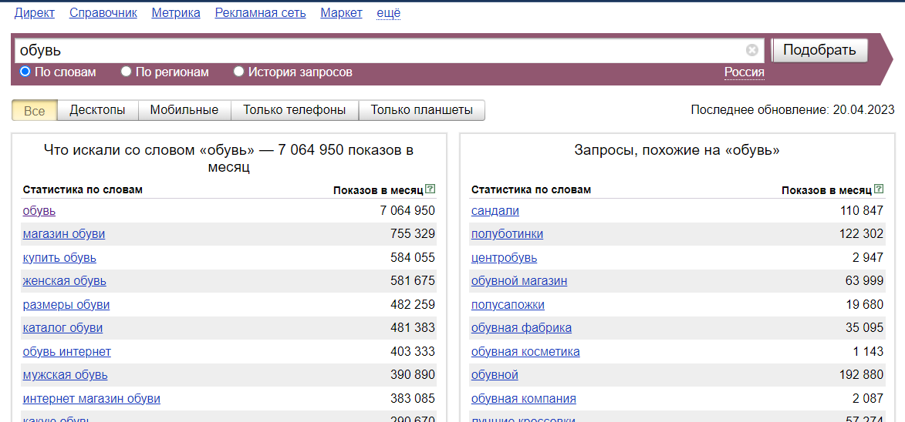

Изучив ЦА клиента, решено публиковать новости 2 раза в день, разделив контент на следующие группы:

развлекательный (общий юмор, смешные моменты из жизни, цитаты)

смешанный (опросы и вопросы, подборки обуви, полезные статьи)

коммерческий (товарный оффер, тренды моды, отзывы, акции и скидки, мини конкурсы)

1. Определить и описать систему метрик для оценки эффективности продвижения интернет-бизнеса.

Была определена следующая система метрик эффективности:

* рекламный бюджет
* количество подписок
* количество лидов
* количество продаж
* товарный оборот

1. Определить и описать необходимые ресурсы для реализации проекта.

Для реализации проекта необходим рекламный бюджет размером 77 785,47 руб., что соответствует суммарным расходам на 3 месяца.

1. Разработать и описать календарный план кампании.

Для первого месяца обеспечить следующие показатели:

* 3 926 подписки в сообщество, средняя стоимость 2,5 руб
* 384 лида, средняя стоимость привлечения лида 25,8 руб
* 157 продаж, средняя стоимость привлечения клиента 63,2 руб
* 49 290 грн товарного оборота (112 402 руб)

Для второго месяца:

* 10 015 подписки в сообщество, средняя стоимость 2,3 руб
* 992 лида, средняя стоимость привлечения лида 23,28 руб
* 252 продажи, средняя стоимость привлечения клиента 91,65 руб
* 76 275 грн товарного оборота (173 940 руб)

Для третьего месяца:

* + 12 293 подписки в сообщество, средняя стоимость 3,64 руб
  + 1750 лидов, средняя стоимость привлечения лида 25,5 руб
  + 465 продаж, средняя стоимость привлечения клиента 96,2 руб
  + 136 765 грн товарного оборота (322 558 руб)